**基于通用数据平台的新生用户画像分析系统应用设计与实现**



**项目管理体系文件**

**需求规格说明书**

编 撰 人：邓晨程、陈秦

完 成 日 期：2022-8-21

**版本历史**

|  |  |  |  |
| --- | --- | --- | --- |
| **日期** | **版本** | **说明** | **作者** |
| 2022/8/12 | v1.0 | 基本需求说明 | 邓晨程、陈秦 |
| 2022/8/17 | v2.0 | 细化需求说明 | 邓晨程、陈秦 |
| 2022/8/19 | v3.0 | 完善需求文档 | 邓晨程、陈秦 |
|  |  |  |  |
|  |  |  |  |
|  |  |  |  |
|  |  |  |  |
|  |  |  |  |
|  |  |  |  |
|  |  |  |  |
|  |  |  |  |
|  |  |  |  |
|  |  |  |  |
|  |  |  |  |

**目 录**

**基于通用数据平台的新生用户画像分析系统应用设计与实现** 1

**1.** **引言** 4

**1.1.** **编制目的** 4

**1.2.** **范围** 5

**1.3.** **预期的读者和阅读建议** 5

**1.4.** **文档约定** 5

**2.** **项目概述** 6

**2.1.** **项目名称** 6

**2.2.** **项目背景** 6

**2.3.** **需求场景** 6

**2.4.** **范围** 7

**3.** **程序系统结构** 7

**4.** **数据描述** 8

**4.1.** **基础数据** 8

**4.2.** **业务数据** 9

**5.** **项目功能模块设计说明** 9

**5.1.** **项目需求总表** 9

**5.2.** **登录模块** 12

**5.3.** **信息录入模块** 12

**5.4.** **主界面模块** 13

**5.5.** **首页模块** 14

**5.5.1.** **报到进度** 15

**5.5.2.** **性别分布** 16

**5.5.3.** **年龄分布** 16

**5.5.4.** **专业分布** 17

**5.5.5.** **籍贯分布** 18

**5.5.6.** **姓氏分布** 18

**5.6.** **校园模块** 19

**5.6.1.** **社团信息** 19

**5.6.2.** **校园地图** 20

**5.6.3.** **常用电话** 20

**5.6.4.** **注意事项** 21

**5.7.** **校园模块** 21

**5.7.1.** **个人中心** 21

**5.7.2.** **更改信息** 22

**5.7.3.** **修改密码** 23

**6.** **界面要求** 24

**6.1.** **图形要求** 24

**6.2.** **报表格式** 24

**6.3.** **界面示例** 25

**6.3.1.** **登录界面** 25

**6.3.2.** **信息录入** 26

**6.3.3.** **首页界面** 27

**6.3.3.1.** **报到进度界面** 28

**6.3.3.2.** **性别分布界面** 29

**6.3.3.3.** **年龄分布界面** 30

**6.3.3.4.** **专业分布界面** 31

**6.3.3.5.** **籍贯分布界面** 32

**6.3.3.6.** **姓氏分布页面** 33

**6.3.4.** **校园界面** 34

**6.3.4.1.** **社团信息界面** 35

**6.3.4.2.** **校园地图界面** 36

**6.3.4.3.** **常用电话界面** 37

**6.3.4.4.** **注意事项界面** 38

**6.3.5.** **个人中心界面** 39

**6.3.5.1.** **个人信息界面** 39

**6.3.5.2.** **更改信息界面** 40

**6.3.5.3.** **修改密码界面** 43

**7.** **腾讯云图设计** 44

**8.** **接口要求** 45

**8.1.** **登录界面** 45

**8.2.** **信息录入界面** 46

**8.3.** **个人信息界面** 46

**8.4.** **更改信息界面** 47

**8.5.** **修改密码界面** 48

**8.6.** **报到进度界面** 49

**8.7.** **性别分布界面** 49

**8.8.** **年龄分布界面** 50

**8.9.** **专业分布界面** 51

**8.10.** **籍贯分布界面** 52

**8.11.** **姓氏分布界面** 52

1. **引言**
   1. **编制目的**

本报告的目的是规范化、统一化本项目的开发，呈现了项目开发需要实现的功能和需求，对于每次迭代产生的新需求进行及时处理，更新文档，确保本文档可以及时指导和帮助开发人员编写代码，分析系统问题，帮助系统分析人员和软件开发人员能清楚地了解用户的需求；同时作为本次项目工作的一个原始记录依据，并指出本项目存在的问题以及对未来的展望，以期能够获得更大范围、更加完善、便于持续利用的应用。

* 1. **范围**

软件名称：Easy校园

软件应用：本项目基于是对某学院学生相关数据（报到情况、男女、年龄、籍贯、专业、姓氏）进行收集，进行大数据分析及预测，并进行数据可视化展示，实时掌握新生报到情况，提高统计效率；同时，该软件结合新生需求提供贵州轻工职业技术学院基本情况（社团、校园地图、常用联系电话、注意事项），帮助新生尽快习惯大学生活、熟悉校园情况。

* 1. **预期的读者和阅读建议**

本软件产品需求分析报告针对的各种不同的预期读者，包括：

用户：建议阅读本文档1、2、3点，以了解软件的综合信息，开发意图, 应用目标和作用范围与产品前景，以及对应的权限功能。

开发人员：建议全部阅读；

本组其他组员：在遇到与本文档有关的问题时可参考本文档以助完成；

项目负责老师：建议全部阅读；

* 1. **文档约定**

字体大小约定：

标题1 宋体二号加粗

标题2 宋体三号加粗

标题3 宋体四号加粗

标题4 宋体小四号

段落约定：每段前面空两格

正文小分类用： ●

1. **项目概述**
   1. **项目名称**

基于通用数据平台的新生用户画像分析系统应用设计与实现

* 1. **项目背景**

随着大数据时代的发展，人为的统计与分析信息已经开始被计算机大规模替代。同时，数据的可视化让人们得以快速的认识到信息背后的潜在价值。贵州轻工职业技术学院做为一所国家优质专科高等职业院校，拥有全日制高职在校生一万多人，每年的迎新压力巨大。基于数据可视化呈现新生用户画像系统应运而生。

同时，作为一名刚刚踏入大学校园的新生，一定对丰富但陌生的校园生活充满了好奇与困惑，但可惜的是并没有一个信息综合体来有效解答新生的疑问。因此，系统将校园模块涵盖其中，力求在数据呈现的同时为新生提供所需的有效信息。

* 1. **需求场景**

**1）迎新工作人员和辅导员需要对新生的报到情况有整体的了解**

迎新工作人员和辅导员需要对对于当前报道进度和新生的情况有所了解，以此有利于迎新人员的安排和报道流程的有序开展。此外，作为管理学生学习和生活的重要角色，辅导员对于新生情况的了解更加有利于其后续工作的开展。

**2）新生需要了解校园的生活信息**

作为刚踏入偌大的大学校园的新生，一份引导他们便捷穿梭校园的指南十分珍贵。同时，复杂的报道流程与校园的各个基层单位密不可分，新生对于一份齐全的联系方式更是有所需求。最后，社团生活是大学生活密不可分的一部分，社团的招新信息同样是新生必要的需求。

* 1. **范围**

需求范围：贵州轻工职业技术学院新生

系统包括的功能范围：

* 报道信息呈现功能：  
  报道进度

性别分布

年龄分布

专业分布

籍贯分布

姓氏统计

* 校园信息呈现功能：

社团信息

校园地图

常用电话

注意事项

* 系统实用功能：

更改信息

修改密码

1. **程序系统结构**

该软件面向于贵州轻工职业技术学院大一新生，新生通过扫描二维码跳转到软件登录界面；在新生登录之后，通过对新生相关数据（姓名、性别、年龄、籍贯、学院、专业、个人照片）进行收集，后台进行大数据分析，在软件主页进行数据可视化展示；同时，该软件结合新生需求提供贵州轻工职业技术学院基本情况（社团、校园地图、常用联系电话、注意事项）；若用户信息填写错误可在个人中心查看并更改个人信息，为保证用户账号的安全性，也可在个人中心进行修改密码。

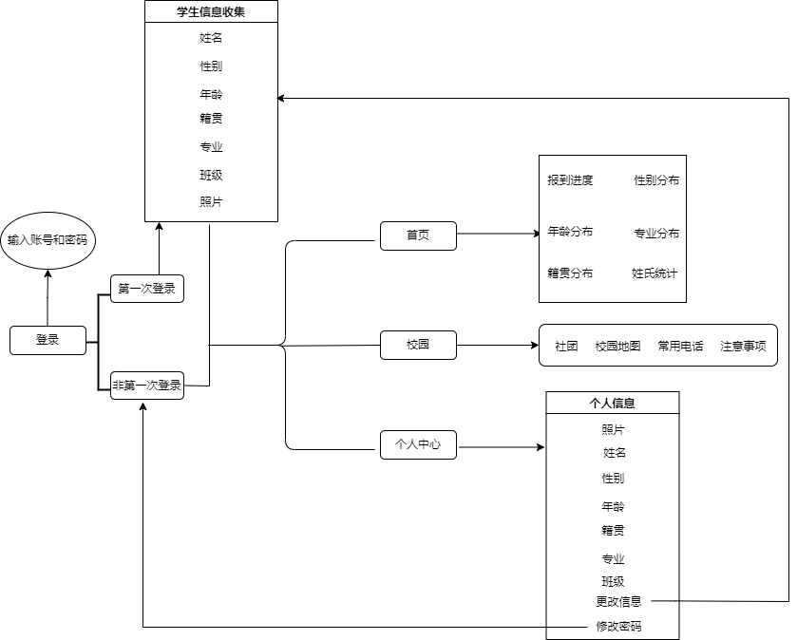

1. **数据描述**
   1. **基础数据**

|  |  |  |  |
| --- | --- | --- | --- |
| **序号** | **基础数据** | **数据描述** | **数据所属部门** |
| 1 | 学生表 | 存储学生的准考证号和密码 | 管理员 |
| 2 | 基础信息表 | 存储学生的准考证号，姓名，年龄，性别，籍贯，班级，专业，照片 | 管理员 |
| 3 | 填写基本信息时的相关信息表 | 存储存储填写基本信息时籍贯对应的经度纬度和时间以及学生的准考证号。 | 管理员 |

* 1. **业务数据**

姓名：统计姓氏分布。

年龄：统计年龄分布。

性别：统计男女占比。

籍贯：统计籍贯分布。

专业：统计专业分布。

报到人数：统计累计报到人数和当天报到人数，已报到和未报到的比例。

1. **项目功能模块设计说明**
   1. **项目需求总表**

|  |  |  |
| --- | --- | --- |
| **编号** | **功能需求名称** | **所属类别** |
| 软件_登录_01 | 登录界面编写 | 前端 |
| 软件_登录_02 | 前后端交互和登录用户交互（账号或密码为空、账号或密码错误、网络超时、账号和密码正确），需要满足多线程的情况☆ | 前端 后端 |
| 软件_信息录入_01 | 信息录入界面(姓名、性别、年龄、籍贯、专业、班级、照片)编写 | 前端 |
| 软件_信息录入_02 | 前后端交互、信息录入界面用户交互(信息未填、未上传照片、网络超时) | 前端 后端 |
| 软件_上方导航栏 | 除登录外每个界面都加可返回功能的导航栏 | 前端 |
| 软件_下方导航栏 | 将功能主界面分为首页(报到进度、性别分布、年龄分布、专业分布、籍贯分布、姓氏统计)，校园(社团、地图、常用电话、注意事项)，个人中心(照片、性别、年龄、籍贯、专业、班级、更改信息、修改密码) | 前端 |
| 软件_首页_报到进度_01 | 报到进度界面编写，包括总报到人数和当天报到人数(山峰图)、已报到和未报到比例(饼状图) | 前端 |
| 软件_首页_报到进度_02 | 报到界面用户交互(网络超时无法加载图片和数据) | 前端 |
| 软件_首页_报到进度_03 | 前后端交互，后端获取数据库新生报到情况数据返回前端并显示 | 后端 |
| 软件_首页_性别分布_01 | 性别分布界面编写，包括男生总报到人数和女生总报到人数(男女人像图)、男女报到比例(饼状图) | 前端 |
| 软件_首页_性别分布_02 | 性别分布界面用户交互(网络超时无法加载图片和数据) | 前端 后端 |
| 软件_首页_性别分布_03 | 前后端交互、后端获取数据库男女报到情况数据返回前端并显示 | 后端 |
| 软件_首页_年龄分布_01 | 年龄分布界面编写，包括16岁及以下、17岁、18岁、19岁、20岁及以上人数分布(柱状图)、不同年龄分布比例(环状图) | 前端 |
| 软件_首页_年龄分布_02 | 年龄分布界面用户交互(网络超时无法加载图片和数据) | 前端 后端 |
| 软件_首页_年龄分布_03 | 前后端交互、后端获取数据库新生年龄情况数据返回前端并显示 | 后端 |
| 软件_首页_专业分布_01 | 专业分布界面编写，包括已报到人数和总报到人数(横向柱状图)、不同专业分布比例(饼状图) | 前端 |
| 软件_首页_专业分布_02 | 专业界面用户交互(网络超时无法加载图片和数据) | 前端 后端 |
| 软件_首页_专业分布_03 | 前后端交互、后端获取数据库新生专业情况数据返回前端并显示 | 后端 |
| 软件_首页_籍贯分布_01 | 籍贯分布界面编写，包括贵州省及其各个市或自治州的地图、贵州省内不同市或自治州或省外的新生报到人数(柱状图) | 前端 |
| 软件_首页_籍贯分布_02 | 地图做成点击省内某个市或自治州可以显示该市或自治州的名字以及该地新生报到人数，人数柱状图需要包括贵州省所有市或自治州，考虑到手机端界面窄，需做成可以左右滑动形式的柱状图，同时要包含贵州省外人数并以降序排列 | 前端 |
| 软件_首页_籍贯分布_03 | 籍贯分布界面用户交互(网络超时无法加载图片和数据) | 前端 后端 |
| 软件_首页_籍贯分布_04 | 前后端交互、后端获取数据库新生来源地情况数据返回前端并显示 | 后端 |
| 软件_首页_姓氏统计_01 | 姓氏统计界面编写，包括统计新生姓氏以及人数，姓氏以词云图的形式排布且人数越多的姓氏，在词云图中的字体越大；在词云图下方制作10个人数最多的姓氏表格的表格。 | 前端 |
| 软件_首页_姓氏分布_03 | 姓氏分布界面用户交互(网络超时无法加载图片和数据) | 前端 后端 |
| 软件_首页_姓氏统计_02 | 前后端交互、后端获取数据库新生姓氏情况数据返回前端并显示 | 后端 |
| 软件_校园_社团_01 | 社团界面编写，包括各个社团的基本信息(社团照片、社团名称、联系方式、社团介绍) | 前端 |
| 软件_校园_社团_02 | 社团界面用户交互，前端需要提醒用户下拉可加载更多社团、下拉社团的资料卡可以查看更多信息 | 前端 |
| 软件_校园_地图_01 | 地图界面编写，在该界面上传两张贵州轻工职业技术学院的地图，一张是学院鸟瞰图，一张是校园内部图，需要实现点击该图片可以在手机上放大的功能 | 前端 |
| 软件_校园_常用联系电话_01 | 常用联系电话界面编写，该界面包含贵州轻职常用联系电话(校园报警电话、心理咨询中心、校园网服务等)、教务处、机关单位、直属单位以及各学部的联系电话，界面设计成左侧固定右侧可滑动形式 | 前端 |
| 软件_校园_注意事项_01 | 注意事项界面编写，该界面包含新冠疫情下入学前防护指南、报到安全须知、警惕校园贷、自我情绪调解等注意事项，须调整字体大小颜色，中间也须掺杂图片，使其更加美观 | 前端 |
| 软件_个人中心_个人信息_01 | 个人中心界面编写，包括照片、性别、年龄、籍贯、专业、班级、照片、更改信息(可跳转)、修改密码(可跳转) | 前端 |
| 软件_个人中心_信息修改_01 | 信息修改界面编写，点击信息修可跳转并自动弹出之前的信息，前后端交互，用户可以直接修改需要修改的信息 | 前端 后端 |
| 软件_个人中心_信息修改_02 | 信息修改界面用户交互(网络错误不能弹出之前的个人信息) | 前端 |
| 软件_个人中心_修改密码_01 | 修改密码界面编写，原密码新密码再次确认新密码，密码修改成功要提示密码修改成功 | 前端 |
| 软件_个人中心_修改密码_02 | 前后端交互，用户交互，包括原密码或新密码或再次确认密码为空、原密码错误、两次新密码不相同 | 前端 后端 |

* 1. **登录模块**

【功能概述】

用户使用移动端手机扫描二维码，弹出登录界面，若用户是第一次登录，则跳转到信息录入界面；若用户不是第一次登录，则直接跳转到主界面。

【登录操作流程图示】

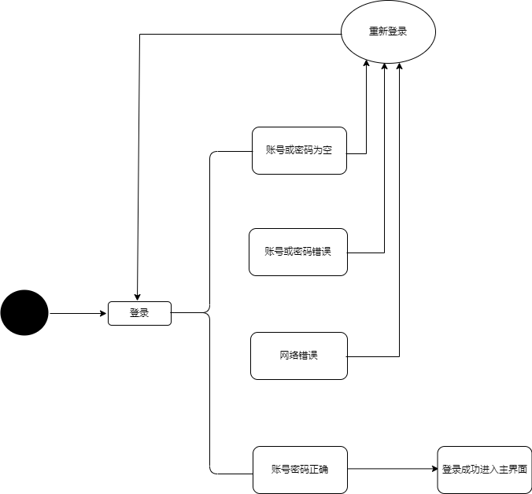

【用户交互】

当用户账号或密码为空时，弹窗提示账号或密码不能为空；当用户账号或密码错误时，弹窗提示账号或密码错误；密码限制为6位~8位；当网络错误或当前用户人数过多导致网络繁忙，弹窗提示网络繁忙请稍后再试。

* 1. **信息录入模块**

【功能概述】

用户填入个人信息，包括姓名、性别、年龄、籍贯、专业、班级、照片，信息录入成功后，用户便可以进入主界面。

【信息录入操作流程图示】

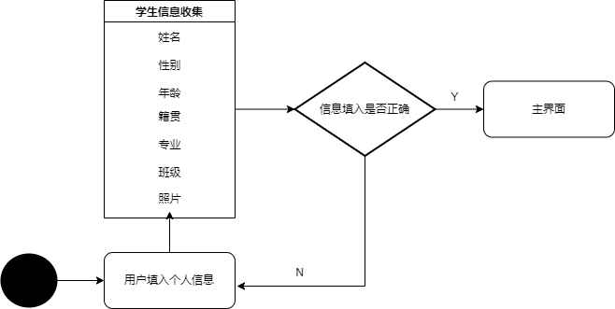

【用户交互】

当用户存在xx信息未输入情况，弹出请输入xx信息；姓名限制为中文格式，为后续姓氏统计功能服务；年龄限制为两位数；考虑到贵州轻工职业技术学院生源主要来自贵州省内，即籍贯分布不对省外进行细分；当网络错误或当前用户人数过多导致网络繁忙，弹窗提示网络繁忙请稍后再试。

* 1. **主界面模块**

【功能概述】

主界面下方导航栏分为首页、校园、个人中心

【主界面操作流程图示】

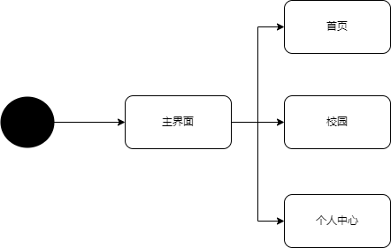

【用户交互】

点击导航栏下按钮即可切换至对应功能的页面。

* 1. **首页模块**

【功能概述】

首页界面分为报到进度、男女占比、专业分布、专业分布、籍贯分布、姓氏统计，不同子界面将新生的不同信息进行可视化分析。

【首页界面操作流程图示】

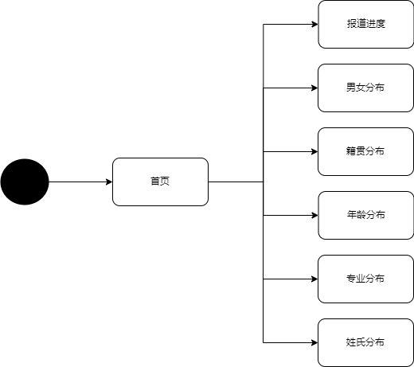

【用户交互】

用户点击对应按钮即可跳转至对应的功能界面。

* + 1. **报到进度**

【功能概述】

报到进度包括累计报到人数、当天报到人数，以山峰图的形式显示；也包括已报到和未报到的比例，以饼状图的形式显示。

【报到进度界面操作流程图示】

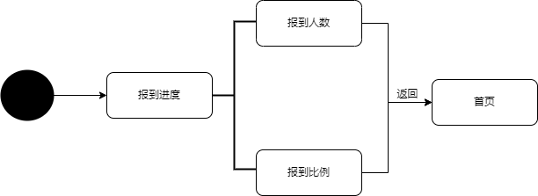

【用户交互】

当网络错误或当前用户人数过多导致网络繁忙，弹窗提示网络繁忙请稍后再试

* + 1. **性别分布**

【功能概述】

性别分布包括男女报到人数，以男女图像的形式显示；也包括男女已报到的比例，以饼状图的形式显示。

【性别进度界面操作流程图示】

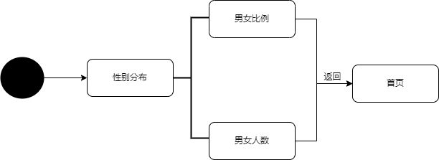

【用户交互】

当网络错误或当前用户人数过多导致网络繁忙，弹窗提示网络繁忙请稍后再试

* + 1. **年龄分布**

【功能概述】

年龄分布包括16岁及以下、17岁、18岁、19岁、20岁及以上的人数，以柱状图的形式显示；也包括上述不同年龄下人数的比例，以环状图的形式显示。

【年龄分布界面操作流程图示】

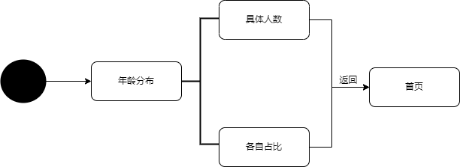

【用户交互】

当网络错误或当前用户人数过多导致网络繁忙，弹窗提示网络繁忙请稍后再试。

* + 1. **专业分布**

【功能概述】

专业分布包括不同专业的总人数和该专业已报到的人数，以横向柱状图的形式显示；也包括上述不同专业人数的比例，以饼状图的形式显示。

【专业分布界面操作流程图示】

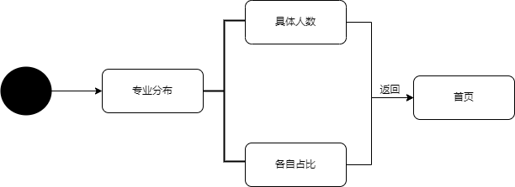

【用户交互】

当网络错误或当前用户人数过多导致网络繁忙，弹窗提示网络繁忙请稍后再试

* + 1. **籍贯分布**

【功能概述】

籍贯分布包括贵州省地图（显示各个市或自治州），当用户点击某地会显示xx市或xx自治州已报到人数；也包括贵州省各个市或自治州、贵州省外的报到人数，以可左右滑动的柱状图显示。

【籍贯分布界面操作流程图示】

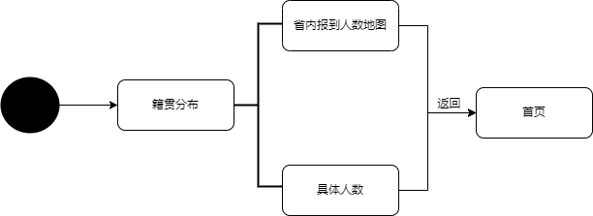

【用户交互】

当网络错误或当前用户人数过多导致网络繁忙，弹窗提示网络繁忙请稍后再试

* + 1. **姓氏分布**

【功能概述】

姓氏统计包括前十个人数最多的姓氏，以词云图的姓氏显示(人数越多的姓氏字越大)；也包括前十个人数最多的姓氏以及对应的人数，以表格的形式体现。

【姓氏统计界面操作流程图示】

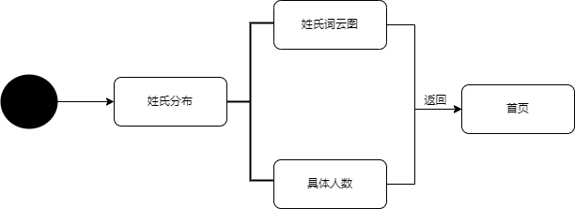

【用户交互】

当网络错误或当前用户人数过多导致网络繁忙，弹窗提示网络繁忙请稍后再试

* 1. **校园模块**
     1. **社团信息**

【功能概述】

社团信息包括各个社团的基本信息(社团照片、社团名称、联系方式、社团介绍，用户可以加入自己感兴趣的社团，尽快融入大学生活。

【社团界面操作流程图示】

C:\Users\will\Documents\Tencent Files\1412599472\FileRecv\社团信息.png

【用户交互】

进入社团界面弹出温馨提示：下拉屏幕可查看更多社团，下拉社团资料卡可查看更多信息；当网络错误或当前用户人数过多导致网络繁忙，弹窗提示网络繁忙请稍后再试

* + 1. **校园地图**

【功能概述】

校园地图包括贵州轻工职业技术学院的校园地图，用户可以通过地图迅速熟悉校园。

【校园地图界面操作流程图示】

C:\Users\will\Documents\Tencent Files\1412599472\FileRecv\校园地图.png

【用户交互】

点击校园地图可以进行放大操作；当网络错误或当前用户人数过多导致网络繁忙，弹窗提示网络繁忙请稍后再试

* + 1. **常用电话**

【功能概述】

常用电话包括贵州轻工职业技术学院的常用联系电话(校园报警电话、心理咨询中心、校园网服务等)、教务处、机关单位、直属单位以及各学部的联系电话，当用户需要帮助时可以拨打相应电话。

【常用电话界面操作流程图示】

C:\Users\will\Documents\Tencent Files\1412599472\FileRecv\联系方式.png

【用户交互】

常用电话左侧固定，点击左侧后右侧会自动定位到相应类型的电话；常用电话用户可以滚动；当网络错误或当前用户人数过多导致网络繁忙，弹窗提示网络繁忙请稍后再试

* + 1. **注意事项**

【功能概述】

注意事项。

【注意事项界面操作流程图示】

C:\Users\will\Documents\Tencent Files\1412599472\FileRecv\注意事项.png

【用户交互】

注意事项界面编写，该界面包含新冠疫情下入学前防护指南、报到安全须知、警惕校园贷、自我情绪调解等注意事项，须调整字体大小颜色，中间也须掺杂图片，使其更加美观；当网络错误或当前用户人数过多导致网络繁忙，弹窗提示网络繁忙请稍后再试

* 1. **校园模块**
     1. **个人中心**

【功能概述】

个人中心可以显示用户填入的个人信息包括照片、姓名、性别、年龄、籍贯、专业、班级。

【个人信息界面图示】

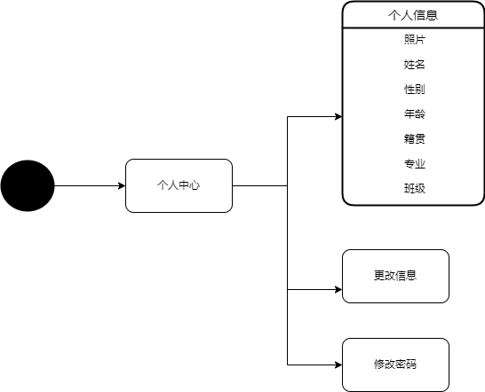

【用户交互】

个人信息不可直接修改，若信息填入错误可点击更改信息进行修改；当网络错误或当前用户人数过多导致网络繁忙，弹窗提示网络繁忙请稍后再试

* + 1. **更改信息**

【功能概述】

当用户信息填入错误时，可在个人中心点击更改信息进行更改。

【更改信息操作流程图示】

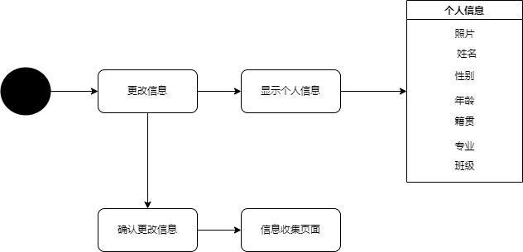

【用户交互】

点击更改信息后，表单自动填入之前的个人信息，用户可以选择错误信息进行修改；当用户有xx信息未填入，弹出提示请输入xx信息；姓名限制为中文；年龄限制为两位数；当网络错误或当前用户人数过多导致网络繁忙，弹窗提示网络繁忙请稍后再试

* + 1. **修改密码**

【功能概述】

为防止账号泄露，用户可以在个人中心界面点击修改密码进行修改，包括原密码新密码再次确认新密码，密码修改成功要提示密码修改成功。

【修改密码操作流程图示】

C:\Users\will\Documents\Tencent Files\1412599472\FileRecv\更改密码.png

【用户交互】

当用户密码、新密码或确认密码为空时，弹出提示密码或新密码为空；当原密码错误时，弹出提示原密码错误；当两次新密码输入不相同时，弹出提示两次新密码不相同；密码限制为6位~8位；当网络错误或当前用户人数过多导致网络繁忙，弹窗提示网络繁忙请稍后再试

1. **界面要求**
   1. **图形要求**

本系统界面要求如下：

* 界面中的文字标识，含义准确、清楚、用通用词汇；
* 界面中基本信息部分尽量采用下拉框选择方式，降低人为误操作错误，减少手工输入工作量，规范基本信息的一致性。
* 对于数值类型数据输入部分，采用可编辑的输入框，并对输入的内容进行校验，避免输入非数值数据；
* 对于相互关联的内容，要有数据过滤；
* 数据量大时候，采用分页浏览的形式；
  1. **报表格式**

报表格式共性的部分，基本包括如下内容：

* 网格区的上面有报表标题；
* 网格区域中显示数据内容。
* 网格区的下面可以有制表时间、制表人、审核人等，或其他备注信息。
  1. **界面示例**
     1. **登录界面**

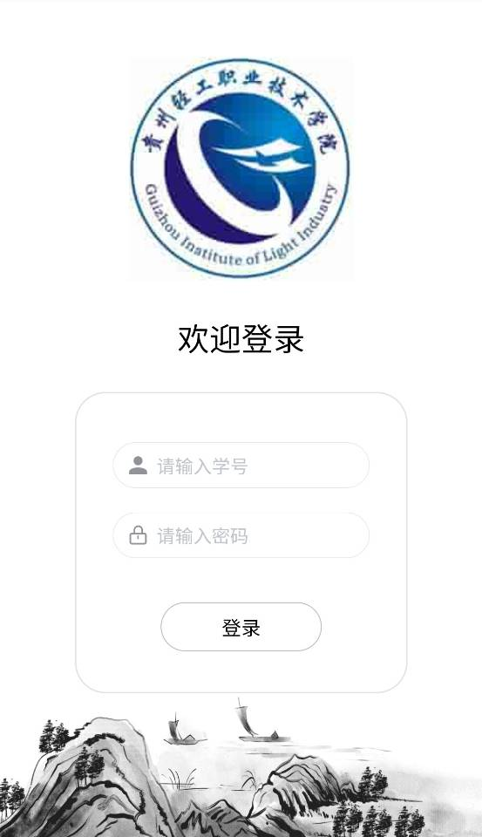

* + 1. **信息录入**

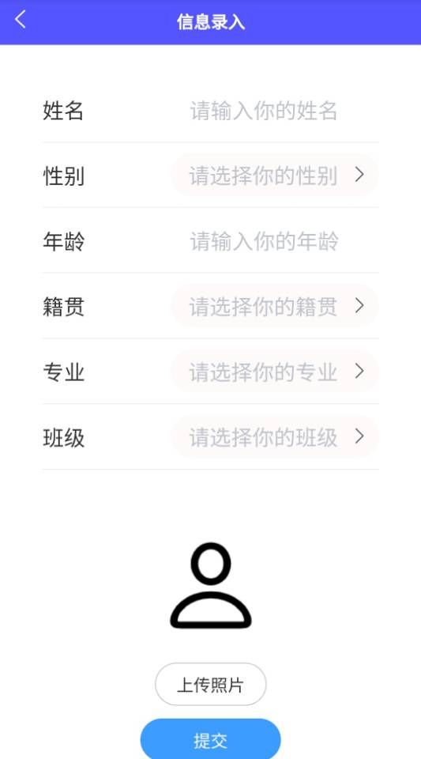

* + 1. **首页界面**

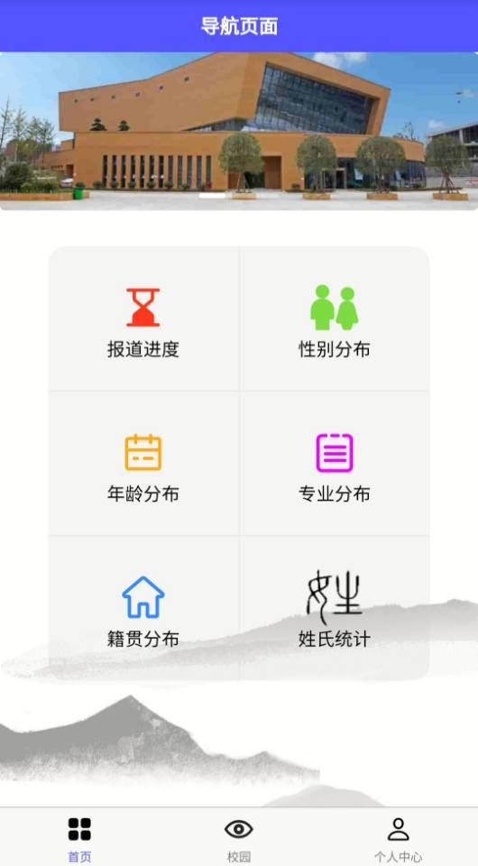

* + - 1. **报到进度界面**

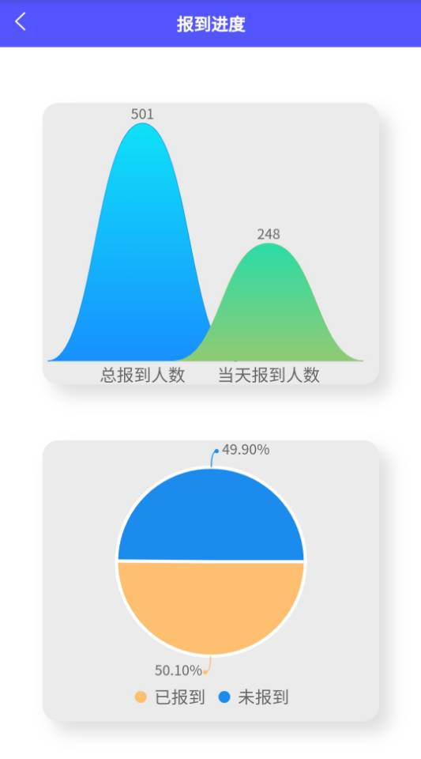

* + - 1. **性别分布界面**

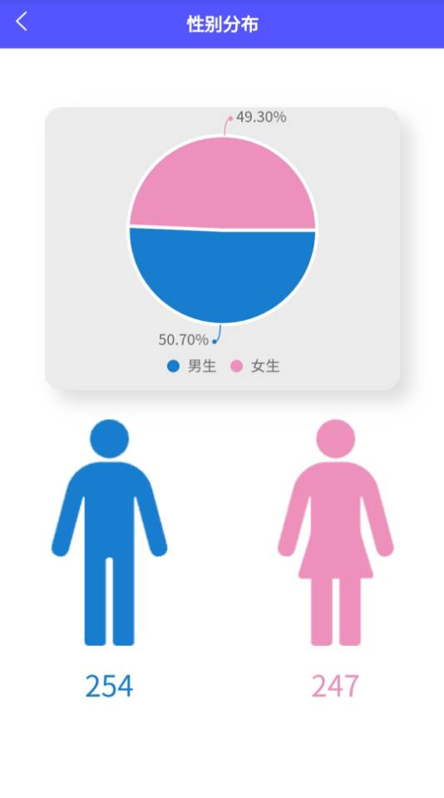

* + - 1. **年龄分布界面**

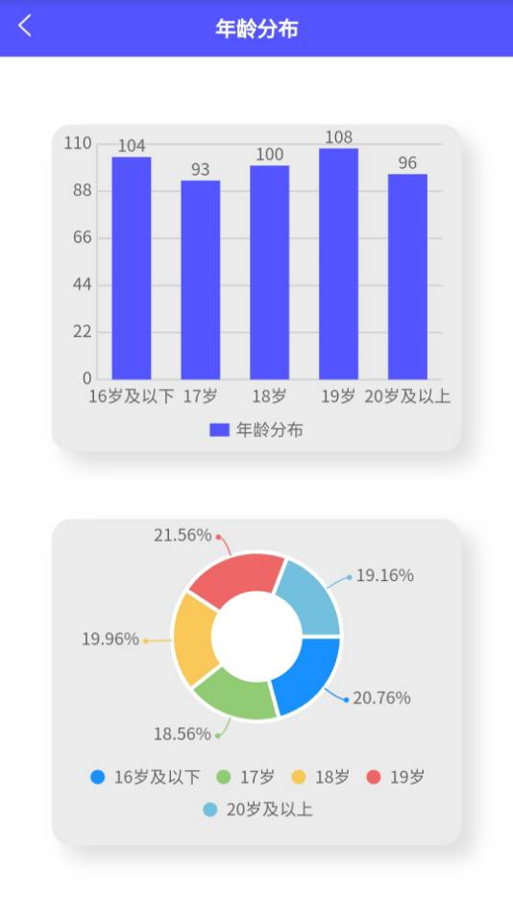

* + - 1. **专业分布界面**

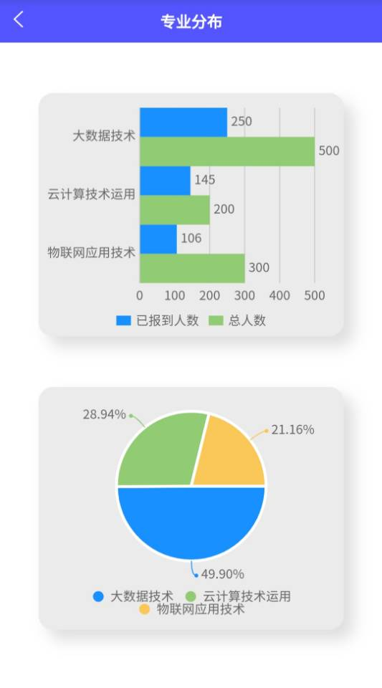

* + - 1. **籍贯分布界面**

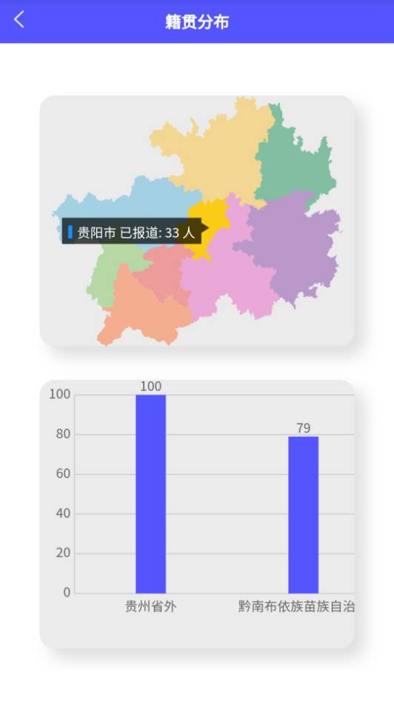

* + - 1. **姓氏分布页面**

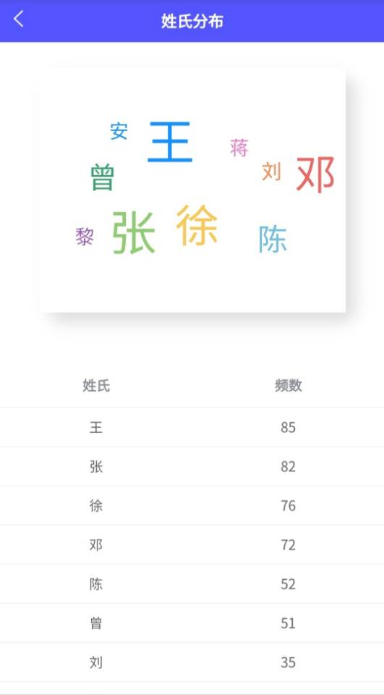

* + 1. **校园界面**

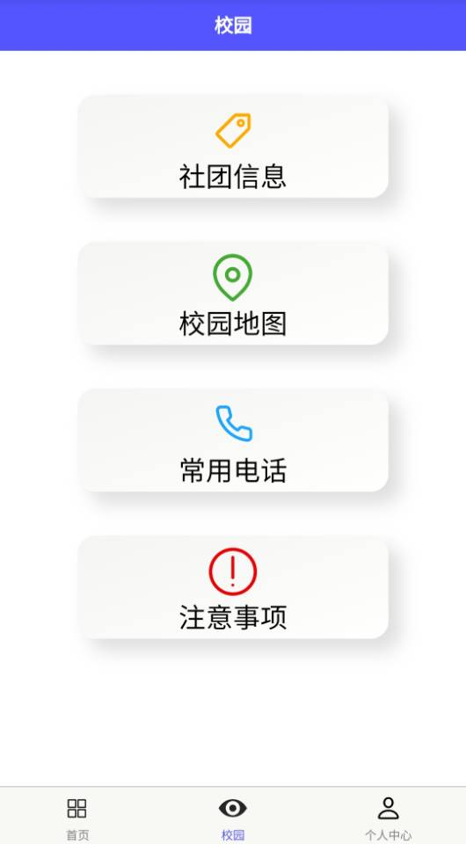

* + - 1. **社团信息界面**

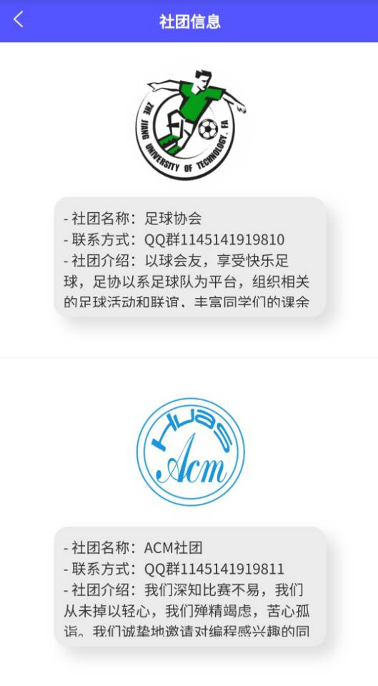

* + - 1. **校园地图界面**



* + - 1. **常用电话界面**

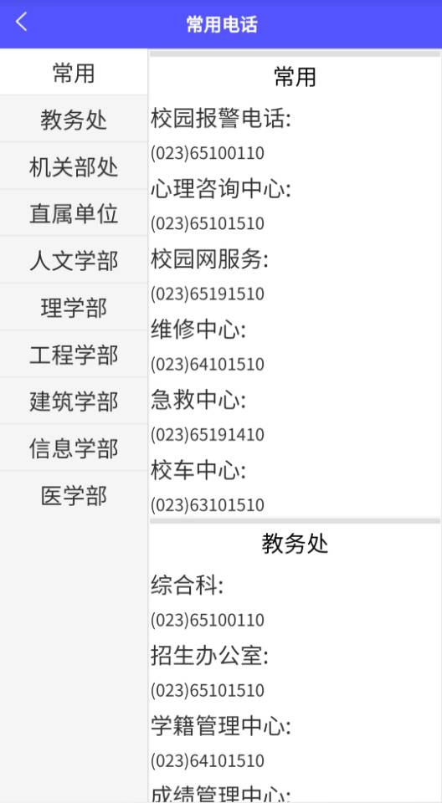

* + - 1. **注意事项界面**

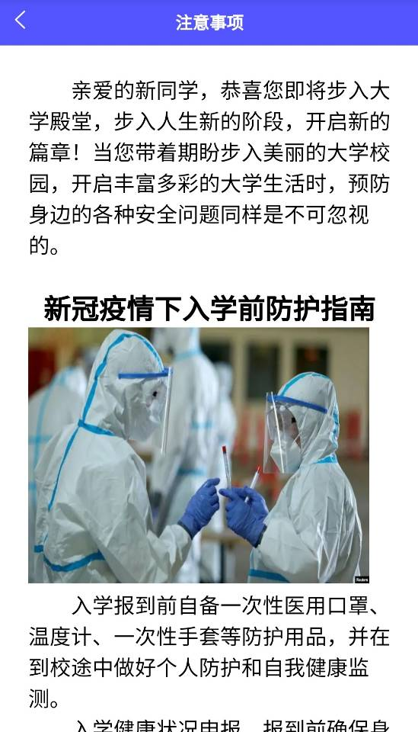

* + 1. **个人中心界面**
       1. **个人信息界面**

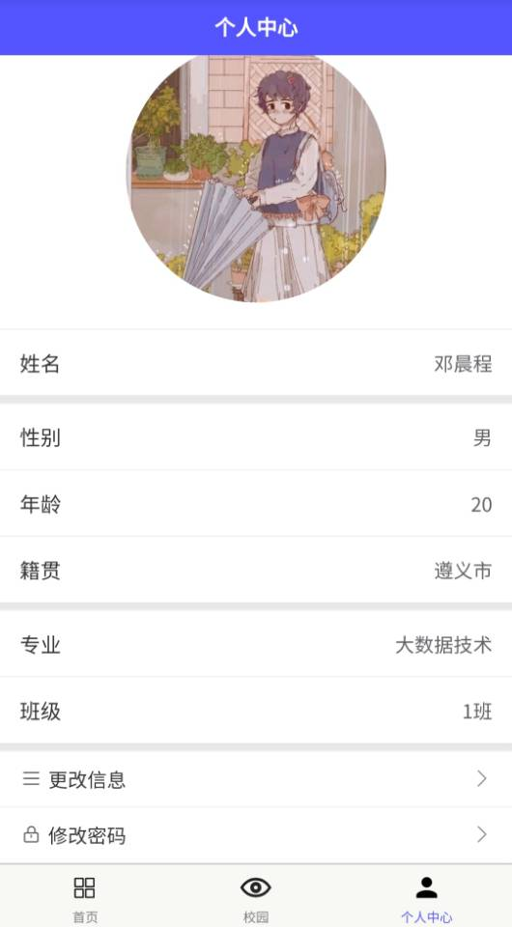

* + - 1. **更改信息界面**

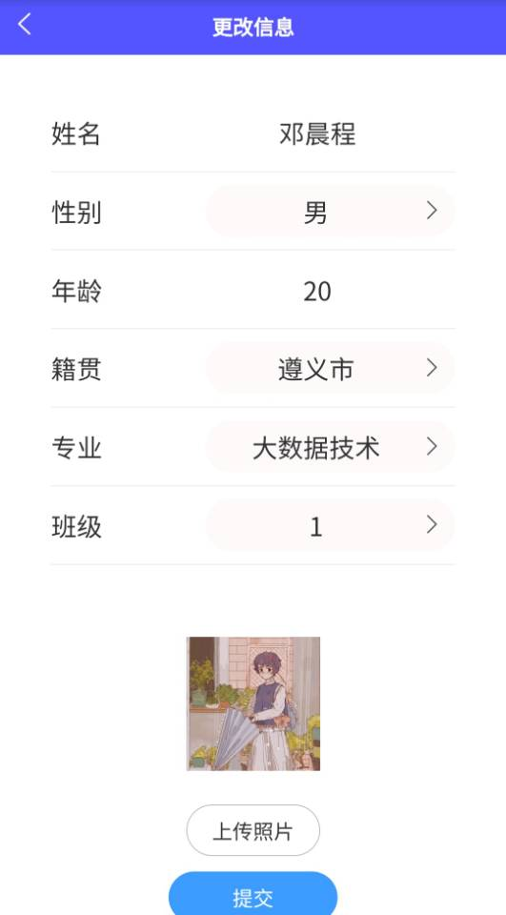

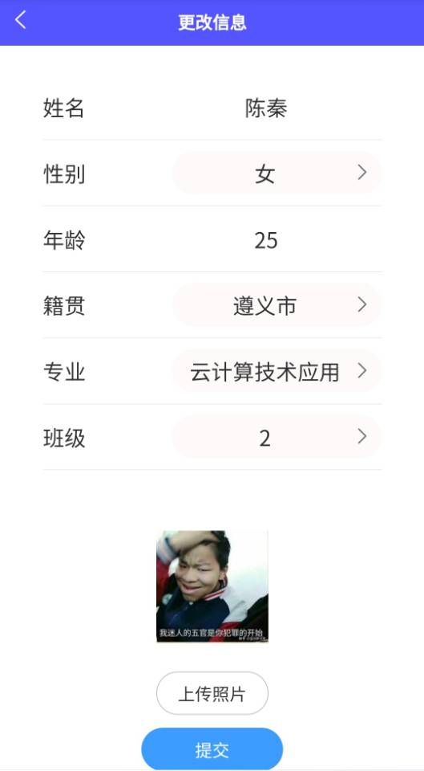

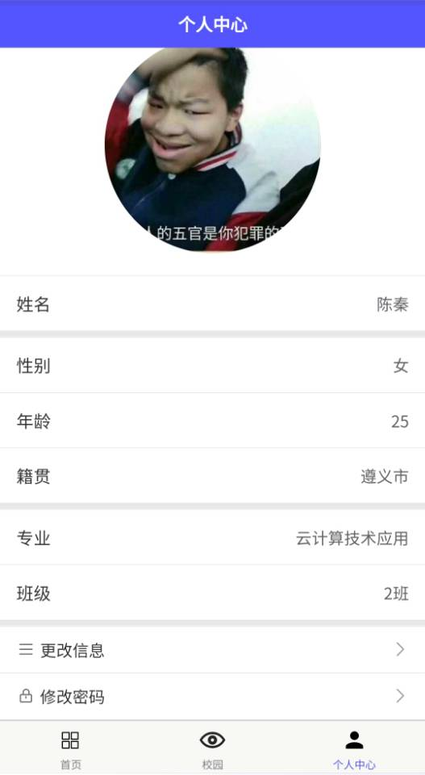

* + - 1. **修改密码界面**

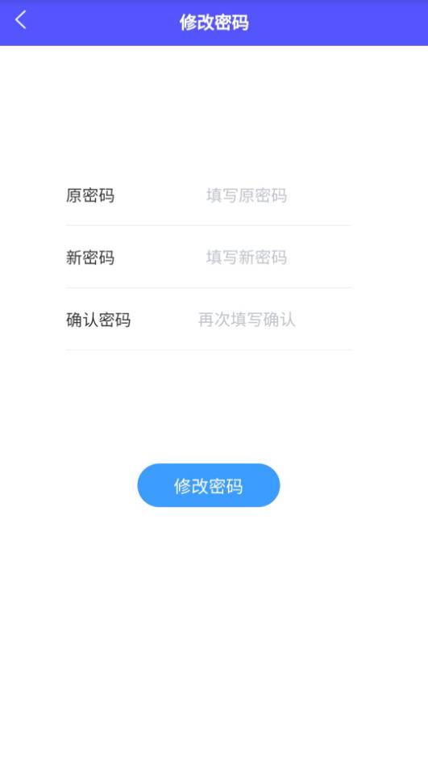

1. **腾讯云图设计**

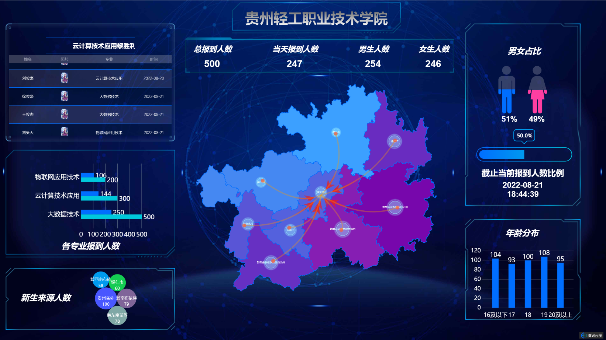

Web端云图

腾讯云图包括贵州省地图（根据不同市或自治州报到人数不同相应的地区颜色不同，每个市或自治州都有气泡不同相应的地区气泡大小不同，来自贵州省内不同市或自治州报到时会有从籍贯地迁徙到贵阳市的曲线），总报到人数，当天报到人数，男生人数，女生人数，男女占比（男女图像形式体现），截止当前报到人数比例（以进度图形式体现），当前时间，年龄分布（包括16岁以下、17岁、18岁、19岁、20岁及以上，以柱状图形式体现），各专业报到人数（包括各专业总人数以及该专业的人数，以横向柱状图形式体现），新生来源籍贯分布（取报到人数最多的5个市或自治州，以），已报到新生轮播图（包括新生报到序号、姓名、照片、专业、报到时间），当前报到新生专业和名字（以跑马灯的形式体现）。

1. **接口要求**
   1. **登录界面**

【接口描述】

用户向该接口提交账号和密码，进行登录。

【内容与格式】

**输入参数**：

参数说明：sUserName：账号 sPassword：密码

（以json的形式传入）

{

"sUserName": string

"sPassword": “string

}

前端先对sUserName和sPassword进行判空，如果为空，则前端直接返回账号或密码为空。

**输出参数**：

参数说明：isLoginRequestCommited：登录请求是否允许 isInformationRecorded：信息是否完整录入

如果登录成功，则返回：

{

“isLoginRequestCommited”: true，

“isInformationRecorded”:”true”

}

如果账号或密码错误，则返回：

{

"isLoginRequestCommited": false,

"isInformationRecorded": false/true

}

如果登录成功但信息未录入，则返回：

{

"isLoginRequestCommited":true,

"isInformationRecorded":false

}

【设计约束】

协议要求：数据交换必须以库交换实现。

性能要求：接口必须在3秒内响应。

* 1. **信息录入界面**

【接口描述】

用户向该接口提交学生id、姓名、性别、年龄、籍贯、专业、班级、照片。

【内容与格式】

**输入参数**：

参数说明：ID：账号(非必填，后端自动导入登录账号) name：姓名 gender：性别 age：年龄 origin：籍贯 major：专业 classnum：班级 image：照片

（以json的形式传入）

{

"ID": string

"name": “string

“gender”：string

“age”：integer

“origin”：string

“major”：string

“classnum”：string

“image”：file

}

前端先对参数进行判空，如果xx输入框为空，则前端直接返回请输入xx信息。

**输出参数**：

参数说明：uploadSucceedd：提交成功或失败

如果提交成功，则返回：

{

"uploadSucceed":true

}

如果提交失败，则返回：

{

"uploadSucceed":false

}

【设计约束】

协议要求：数据交换必须以库交换实现。

性能要求：接口必须在3秒内响应。

* 1. **个人信息界面**

【接口描述】

用户向该接口传递学生id，返回学生的个人信息在个人中心界面显示。

【内容与格式】

**输入参数**：

参数说明：ID：账号

（以json的形式传入）

{

"ID": string

}

**输出参数**：

参数说明：name：姓名 gender：性别 age：年龄 origin：籍贯 major：专业 classnum：班级 image：照片

如果传递成功，则返回：

{

"name"：string,

"gender"：string,

"age"：integer，

"origin"：string,

"academy"：string，

"major": string,

"image": string

}

如果传递失败，则个人中心界面不显示个人信息

【设计约束】

协议要求：数据交换必须以库交换实现。

性能要求：接口必须在3秒内响应。

* 1. **更改信息界面**

【接口描述】

用户向该接口传递学生id、姓名、性别、年龄、籍贯、专业、班级、照片。

【内容与格式】

参数说明：ID：账号（非必填） name：姓名 gender：性别 age：年龄 origin：籍贯 major：专业 classnum：班级 image：照片

**输入参数**：

（以json的形式传入）

{

"name"：string,

"gender"：string,

"age"：integer，

"origin"：string,

"academy"：string，

"major": string,

"image": string

}

**输出参数**：

参数说明：updateSucceed：更改成功或失败

如果传递成功，则返回：

{

“updateSucceed”：true

}

如果传递失败，则返回

{

“updateSucceed”：false

}

【设计约束】

协议要求：数据交换必须以库交换实现。

性能要求：接口必须在3秒内响应。

* 1. **修改密码界面**

【接口描述】

用户向该接口传递学生id、原密码、新密码、重复新密码进行修改密码。

【内容与格式】

**输入参数**：

参数说明：ID：账号（非必填） oldPassword：旧密码 newPassword：新密码 repeatedPassword：重复新密码

（以json的形式传入）

{

“oldPassword”：string，

“newPassword”：string，

“repeatedPassword”：string

}

前端先对参数进行判空，如果xx输入框为空，则前端直接返回请输入xx信息。

**输出参数**：

参数说明：oldpwdCheck：旧密码输入正确 oldnewCheck：旧密码不能与新密码相同 changeSucceed：修改密码成功

如果修改成功，则返回：

{

"oldpwdCheck":true,

"oldnewCheck":true,

"changeSucceed":true

}

如果旧密码输入错误，则返回

{

"oldpwdCheck": false,

"oldnewCheck": false,

"changeSucceed": false

}

如果新旧密码两次输入不相同，则返回

{

"oldpwdCheck": true,

"oldnewCheck": true,

"changeSucceed": false

}

如果新密码与旧密码相同，则返回

{

"oldpwdCheck": true,

"oldnewCheck": false,

"changeSucceed": false

}

【设计约束】

协议要求：数据交换必须以库交换实现。

性能要求：接口必须在3秒内响应。

* 1. **报到进度界面**

【接口描述】

用户向该接口传递总报到人数、当天报到人数。

【内容与格式】

**输入参数**：

参数说明：sumCount：目前为止累加报到人数 dayCount：当天报到人数

（以json的形式传入）

{

“sumCount”：integer，

“dayCount”：integer

}

**输出参数**：

如果传递成功，则返回：

{

“sumCount”：integer，

“dayCount”：integer

}

已报到比例：累加报到人数/总人数 未报到比例：1-已报到

如果传递失败，则报到进度界面不显示数据

【设计约束】

协议要求：数据交换必须以库交换实现。

性能要求：接口必须在3秒内响应。

* 1. **性别分布界面**

【接口描述】

用户向该接口传递男生报到人数、女生报到人数、男生比例、女生比例。

【内容与格式】

**输入参数**：

参数说明：maleCount：男生报到人数 femaleCount：女生报到人数 malePercent：已报到男生比例 femalePercent：已报到女生比例

（以json的形式传入）

{

“maleCount”：integer，

“femaleCount”：integer，

“malePercent”：integer

“femalePercent”：integer

}

**输出参数**：

如果传递成功，则返回：

{

“maleCount”：integer，

“femaleCount”：integer，

“malePercent”：integer

“femalePercent”：integer

}

如果传递失败，则性别占比界面不显示数据

【设计约束】

协议要求：数据交换必须以库交换实现。

性能要求：接口必须在3秒内响应。

* 1. **年龄分布界面**

【接口描述】

用户向该接口传递16岁及以下、17岁、18岁、19岁、20岁及以上人数。

【内容与格式】

**输入参数**：

参数说明：lqSixteen：小于等于十六岁的人数 seventeen：17岁的人数 eighteen：18岁的人数 nineteen：19岁的人数 twenty：大于等于20岁的人数

（以json的形式传入）

{

"lqSixteen": integer,

"seventeen":integer ,

"eighteen": integer,

"nineteen": integer，

"gqTwenty": integer

}

**输出参数**：

如果传递成功，则返回：

{

"lqSixteen": integer,

"seventeen":integer ,

"eighteen": integer,

"nineteen": integer，

"gqTwenty": integer

}

各个年龄比例=该年龄/已报到人数

如果传递失败，则年龄分布界面不显示数据

【设计约束】

协议要求：数据交换必须以库交换实现。

性能要求：接口必须在3秒内响应。

* 1. **专业分布界面**

【接口描述】

用户向该接口传递大数据技术专业、云计算技术应用专业和物联网应用技术已报到人数以及应到人数。

【内容与格式】

**输入参数**：

参数说明：CSCountNow：大数据技术专业人数 ISCountNow：云计算技术应用专业人数 ITCountNow：物联网应用技术人数 CSCountShould：大数据技术专业应到人数 ISCountShould：云计算技术应用专业应到人数 ITCountShould：物联网应用技术应到人数

（以json的形式传入）

{

"CSCountNow": integer,

"ISCountNow":integer ,

"ITCountNow": integer,

"CSCountShould": integer，

"ISCountShould": integer，

“ITCountShould”：integer

}

**输出参数**：

如果传递成功，则返回：

{

"CSCountNow": integer,

"ISCountNow":integer ,

"ITCountNow": integer,

"CSCountShould": integer，

"ISCountShould": integer，

“ITCountShould”：integer

}

如果传递失败，则专业分布界面不显示数据

【设计约束】

协议要求：数据交换必须以库交换实现。

性能要求：接口必须在3秒内响应。

* 1. **籍贯分布界面**

【接口描述】

用户向该接口传递省份名称、属性名、报到人数，在籍贯分布界面显示贵州内不同市或自治州的人数。

【内容与格式】

**输入参数**：

参数说明： categories：省份名称 name：属性名 data：不同市或自治州报到人数

（以json的形式传入）

{

“categories”：array[string]

“series”：array[object]

“name”：string

“data”：array[integer]

}

**输出参数**：

如果传递成功，则返回：

{

"categories":[...],

"series":[

{

"name":"报道人数",

"data":[...]

}

]

}

如果传递失败，则籍贯分布界面不显示数据

【设计约束】

协议要求：数据交换必须以库交换实现。

性能要求：接口必须在3秒内响应。

* 1. **姓氏分布界面**

【接口描述】

用户向该接口传递用户姓氏、该姓氏人数。

【内容与格式】

**输入参数**：

参数说明： name：用户姓氏 data：该姓氏用户人数

（以json的形式传入）

{

“name”：string，

“data”：integer

}

**输出参数**：

如果传递成功，则返回：

{

“name”：string

“data”：integer

}

如果传递失败，则姓氏统计界面不显示数据

【设计约束】

协议要求：数据交换必须以库交换实现。

性能要求：接口必须在3秒内响应。